Литература
- Бастанов В.Г. 300 практических советов. М. Раб. 1989.
- Расчет силовых трансформаторов мощностью до 1 кВт по номограмме.
- Березин О.К., Костиков В.Г., Шахнов В.А. Источники электропитания РЭА.-М. Три Л. 2000. –400с.
- Виноградов ЮА и др. Практическая радиоэлектроника. Собрание схем, конструкций и идей. М. 2000. (расчет силового трансформатора).
- Интегральные микросхемы. Микросхемы для линейных источников питания и их применение. –М. ДОДЕКА, 1996., 288с.
- Интегральные микросхемы. Микросхемы для импульсных источников питания и их применение. –М. ДОДЕКА, 1997., 224с.
- Источники электропитания РЭА. Справочник. Г.С. Найвельт и др. Под ред. Г.С. Найвельта. -М. Радио и связь. 1986 -576с. (можно использовать для расчетов и понимания процессов в ВИП).
- Партало О.Н. Радиокомпоненты и материалы.- М.1998. (материалов нет, но есть унифицированные трансформаторы и радиокомпоненты).
- Шелестов И.П. Радиолюбителям. Полезные советы. М. 2000. (методика расчета сетевого трансформатора, в том числе тороидального).
- Шрайбер Г. 300 схем источников питания. М. ДМК. 2000 -224с.

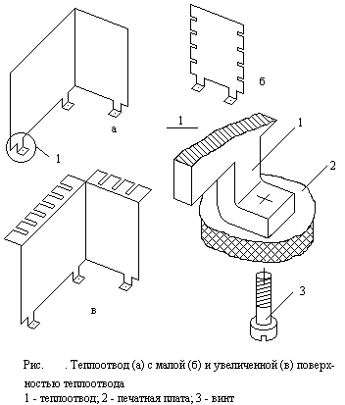 Конструктивное исполнение

Компоненты схемы ВИП конструктивно реализуются диэлектрическом основании - печатной плате. При размещении компонентов на плате необходимо, прежде всего, стремится к тому, чтобы центр тяжести платы совместно с компонентами находился в геометрическом центре собственно печатной платы. Поэтому массивные компоненты стараются поместить в центре платы, а теплонагруженные компоненты на периферии. В некоторых случаях теплонагруженные компоненты устанавливаются на теплоотводы. Теплоотводы можно использовать и как НК для небольших по размерам печатных плат. Конструкции теплоотводов лучше выполнять штампованными толщиной 3-5 мм, а не литыми. Установленные перпендикулярно поверхности платы и жестко закрепленные на ней винтовым соединением (рис. ), теплоотводы придают плате дополнительную жесткость, являются тепловыми и электромагнитными экранами. В месте контакта элементов металлического теплоотвода с поверхностью платы печатные проводники для предотвращения их от замыкания в этих местах должны отсутствовать. Материал теплоотвода – алюминий, магний, медь,сплавы алюминия, магния, меди. Теплоотводы из алюминия и магния на плате фиксируются винтовым соединением, из меди паяным соединением с металлизированными монтажными отверстиями в печатной плате.
На рис. показан вид эскиз печатной платы с теплоотводами и некоторыми компонентами.
На печатной плате реализован импульсный ВИП. Компоненты и узлы схемы условно показаны не все. На одном теплоотводе установлены диоды выпрямительной схемы, на другом - транзисторы, преобразующие постоянное напряжение в импульсное высокой частоты. Плата к несущей конструкции ВИП закрепляется с помощью угловых отверстий собственно платы и четырех отверстий, выполненных на теплоотводе, размещенным в центре платы. В последнем случае улучшится эффективность отвода теплоты за счет кондукции на несущую конструкцию ВИП.
В конструкцию введены два соединителя, к которым подводятся жгуты сетевого переменного напряжения (XP1) и постоянного стабилизированного напряжений нескольких номиналов (XP2). Если конструкция ВИП позволяет, то для уменьшения влияния входных и выходных цепей друг на друга соединители лучше размещать на противоположных сторонах платы, а предохранитель FU устанавливать в непосредственной близости от соединителя XP1. Вместо соединителей с разъемными контактами в мощных ВИП могут быть использованы коммутационные колодки с контактами под винт.

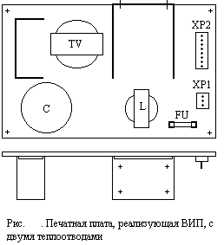Печатная плата в сборе устанавливается на несущую конструкцию (НК) Г - образной формы, выполненной из стального листа (рис. ). На виде сверху рисунка условно показана плата с компонентами, отсутствующая на главном виде. В местах закрепления платы винтовым соединением на НК установлены резьбовые втулки, которые развальцовкой жестко фиксированы на НК. Плата в сборе дополнительно через теплоотвод закрепляется на НК, что придает дополнительную жесткость конструкции. В местах контакта теплоотвода с НК можно нанести силиконовую смазку. Это уменьшит тепловое сопротивление контакта и улучшит тепловой режим ВИП, т.к. НК в последнем случае станет более эффективно участвовать в тепоотводе.
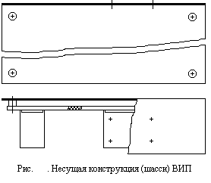
Г - образная НК может быть использована по установку двух плат, а П - образная трех. В последнем случае несколько усложняется монтаж ВИП (рис. ).

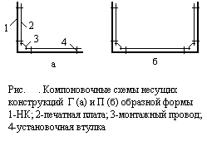
ВИП защищают введением кожуха. На рис…. показан Г – образный кожух для той же по форме несущей конструкции.
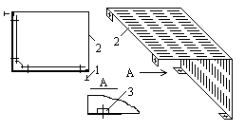
Рис. . Конструкция кожуха ВИП
1-винт; 2-кожух; 3-втулка
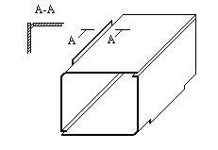В кожухе с внутренней стороны в местах крепления к НК установлены резьбовые втулки, при помощи которых винты 1 крепят кожух к НК.
Корпус прибора, выполненный из двух одинаковых деталей, стянутых в единую конструкцию винтовым соединением. В левой верхней и правой нижней части корпуса имеют место просечки для охлаждения прибора.
Чтобы на корпус прибора установить лицевую и заднюю панели, необходимо несколько изменить форму деталей корпуса, введя отбортовку как показано на рис. .
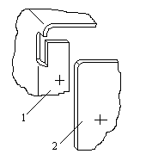
Рис. . Отбортовка корпуса прибора 1 для установки лицевой панели 2.

Недостаток конструкции состоит в появлении в углах небольших отверстий, через которые внутрь прибора возможно попадание пыли. По этой же причине верхняя часть кожуха должна выступать над лицевой и задней панелями на толщину листа панелей.

